Міністерство освіти і науки України

Національний технічний університет України

«Київський політехнічний інститут ім. Ігоря Сікорського»

Факультет інформатики та обчислювальної техніки

Кафедра обчислювальної техніки

**ЛАБОРАТОРНА РОБОТА № 3**

з дисципліни «Методи оптимізації та планування експерименту» на тему

«ПРОВЕДЕННЯ ТРЬОХФАКТОРНОГО ЕКСПЕРИМЕНТУ З ВИКОРИСТАННЯМ ЛІНІЙНОГО РІВНЯННЯ РЕГРЕСІЇ»

ВИКОНАВ:

студент ІІ курсу ФІОТ

групи ІВ-81

Мисак Олександр

Варіант: 118

ПЕРЕВІРИВ:

Регіда П. Г.

Київ – 2020

**Код програми**

import numpy as np

import random

def print_matrix(matr):

for i in range(len(matr)):

print("{}.".format(i + 1), end="")

for j in range(len(matr[i])):

print("{:7}".format(matr[i][j]), end="")

print()

def calculate(m, n, q):

print("\nKey values matrix")

x_code = np.array([[+1, -1, -1, -1],

[+1, -1, +1, +1],

[+1, +1, -1, +1],

[+1, +1, +1, -1]])

print_matrix(x_code)

print("\nX matrix:")

x = np.array([[x1_min, x2_min, x3_min],

[x1_min, x2_max, x3_max],

[x1_max, x2_min, x3_max],

[x1_max, x2_max, x3_min]])

print_matrix(x)

print("\nY matrix:")

y = np.random.randint(y_min, y_max, size=(n, m))

print_matrix(y)

print("\nAverage response function values:")

y_mid = np.sum(y, axis=1) / len(y[0])

y1, y2, y3, y4 = y_mid

print(f"y1 = {y1:.3f}\ny2 = {y2:.3f}\ny3 = {y3:.3f}\ny4 = {y4:.3f}")

len(x)

mx1, mx2, mx3 = [i / len(x) for i in np.sum(x, axis=0)]

my = sum(y_mid) / len(y_mid)

a1 = sum([x[i][0] * y_mid[i] for i in range(len(x))]) / len(x)

a2 = sum([x[i][1] * y_mid[i] for i in range(len(x))]) / len(x)

a3 = sum([x[i][2] * y_mid[i] for i in range(len(x))]) / len(x)

a11 = sum([x[i][0] ** 2 for i in range(len(x))]) / len(x)

a22 = sum([x[i][1] ** 2 for i in range(len(x))]) / len(x)

a33 = sum([x[i][2] ** 2 for i in range(len(x))]) / len(x)

a12 = a21 = sum([x[i][0] * x[i][1] for i in range(len(x))]) / len(x)

a13 = a31 = sum([x[i][0] * x[i][2] for i in range(len(x))]) / len(x)

a23 = a32 = sum([x[i][1] * x[i][2] for i in range(len(x))]) / len(x)

det = np.linalg.det([[1, mx1, mx2, mx3],

[mx1, a11, a12, a13],

[mx2, a12, a22, a32],

[mx3, a13, a23, a33]])

det0 = np.linalg.det([[my, mx1, mx2, mx3],

[a1, a11, a12, a13],

[a2, a12, a22, a32],

[a3, a13, a23, a33]])

det1 = np.linalg.det([[1, my, mx2, mx3],

[mx1, a1, a12, a13],

[mx2, a2, a22, a32],

[mx3, a3, a23, a33]])

det2 = np.linalg.det([[1, mx1, my, mx3],

[mx1, a11, a1, a13],

[mx2, a12, a2, a32],

[mx3, a13, a3, a33]])

det3 = np.linalg.det([[1, mx1, mx2, my],

[mx1, a11, a12, a1],

[mx2, a12, a22, a2],

[mx3, a13, a23, a3]])

b0, b1, b2, b3 = det0 / det, det1 / det, det2 / det, det3 / det

b = [b0, b1, b2, b3]

print("\nNormalized regression equation:")

print("y = {0} + {1}*x1 + {2}*x2 + {3}*x3".format(round(b0, 5), round(b1, 5), round(b2, 5), round(b3, 5)))

print("\nTest:")

y1_exp = b0 + b1 * x[0][0] + b2 * x[0][1] + b3 * x[0][2]

y2_exp = b0 + b1 * x[1][0] + b2 * x[1][1] + b3 * x[1][2]

y3_exp = b0 + b1 * x[2][0] + b2 * x[2][1] + b3 * x[2][2]

y4_exp = b0 + b1 * x[3][0] + b2 * x[3][1] + b3 * x[3][2]

print(f"y1 = {b0:.3f} + {b1:.3f} * {x[0][0]} + {b2:.3f} * {x[0][1]} + {b3:.3f} * {x[0][2]} = {y1_exp:.3f}"

f"\ny2 = {b0:.3f} + {b1:.3f} * {x[1][0]} + {b2:.3f} * {x[1][1]} + {b3:.3f} * {x[1][2]} = {y2_exp:.3f}"

f"\ny3 = {b0:.3f} + {b1:.3f} * {x[2][0]} + {b2:.3f} * {x[2][1]} + {b3:.3f} * {x[2][2]} = {y3_exp:.3f}"

f"\ny4 = {b0:.3f} + {b1:.3f} * {x[3][0]} + {b2:.3f} * {x[3][1]} + {b3:.3f} * {x[3][2]} = {y4_exp:.3f}")

print("\nCochrane's criterion:")

f1, f2 = m - 1, n

s1 = sum([(i - y1) ** 2 for i in y[0]]) / m

s2 = sum([(i - y2) ** 2 for i in y[1]]) / m

s3 = sum([(i - y3) ** 2 for i in y[2]]) / m

s4 = sum([(i - y4) ** 2 for i in y[3]]) / m

s_arr = np.array([s1, s2, s3, s4])

g_p = max(s_arr) / sum(s_arr)

table = {3: 0.6841, 4: 0.6287, 5: 0.5892, 6: 0.5598, 7: 0.5365, 8: 0.5175, 9: 0.5017,

10: 0.4884, range(11, 17): 0.4366, range(17, 37): 0.3720, range(37, 145): 0.3093}

g_t = table.get(m)

if g_p < g_t:

print(f"Homogeneous dispersion: Gp = {g_p:.5} < Gt = {g_t}")

else:

print(f"Non-homogeneous dispersion Gp = {g_p:.5} < Gt = {g_t}")

m = m + 1

calculate(m + 1, n, q)

return

print("\nStudent's criterion:")

s2_b = s_arr.sum() / n

s2_beta_s = s2_b / (n * m)

s_beta_s = pow(s2_beta_s, 1 / 2)

beta0 = sum([x_code[i][0] * y_mid[i] for i in range(len(x_code))]) / n

beta1 = sum([x_code[i][1] * y_mid[i] for i in range(len(x_code))]) / n

beta2 = sum([x_code[i][2] * y_mid[i] for i in range(len(x_code))]) / n

beta3 = sum([x_code[i][3] * y_mid[i] for i in range(len(x_code))]) / n

t = [abs(beta0) / s_beta_s, abs(beta1) / s_beta_s, abs(beta2) / s_beta_s, abs(beta3) / s_beta_s]

f3 = f1 * f2

t_table = {8: 2.306, 9: 2.262, 10: 2.228, 11: 2.201, 12: 2.179, 13: 2.160, 14: 2.145, 15: 2.131, 16: 2.120,

17: 2.110, 18: 2.101, 19: 2.093, 20: 2.086, 21: 2.08, 22: 2.074, 23: 2.069, 24: 2.064, 25: 2.06}

d = 4 # кількість значимих коефіцієнтів

for i in range(len(t)):

if t_table.get(f3) > t[i]:

b[i] = 0

d -= 1

print(f"Regression equation\ny = {b[0]:.3f} + {b[1]:.3f} * x1 + {b[2]:.3f} * x2 + {b[3]:.3f} * x3")

check0 = b[0] + b[1] * x[0][0] + b[2] * x[0][1] + b[3] * x[0][2]

check1 = b[0] + b[1] * x[1][0] + b[2] * x[1][1] + b[3] * x[1][2]

check2 = b[0] + b[1] * x[2][0] + b[2] * x[2][1] + b[3] * x[2][2]

check3 = b[0] + b[1] * x[3][0] + b[2] * x[3][1] + b[3] * x[3][2]

ckeck_list = [check0, check1, check2, check3]

print("Normalized values: ", ckeck_list)

print("\nFischer's criterion:")

f4 = n - d

s2_ad = m / f4 * sum([(ckeck_list[i] - y_mid[i]) ** 2 for i in range(len(y_mid))])

f_p = s2_ad / s2_b

f_t = [[164.4, 199.5, 215.7, 224.6, 230.2, 234], [18.5, 19.2, 19.2, 19.3, 19.3, 19.3],

[10.1, 9.6, 9.3, 9.1, 9, 8.9], [7.7, 6.9, 6.6, 6.4, 6.3, 6.2], [6.6, 5.8, 5.4, 5.2, 5.1, 5],

[6, 5.1, 4.8, 4.5, 4.4, 4.3], [5.5, 4.7, 4.4, 4.1, 4, 3.9], [5.3, 4.5, 4.1, 3.8, 3.7, 3.6],

[5.1, 4.3, 3.9, 3.6, 3.5, 3.4], [5, 4.1, 3.7, 3.5, 3.3, 3.2], [4.8, 4, 3.6, 3.4, 3.2, 3.1],

[4.8, 3.9, 3.5, 3.3, 3.1, 3], [4.7, 3.8, 3.4, 3.2, 3, 2.9], [4.6, 3.7, 3.3, 3.1, 3, 2.9],

[4.5, 3.7, 3.3, 3.1, 2.9, 2.8], [4.5, 3.6, 3.2, 3, 2.9, 2.7], [4.5, 3.6, 3.2, 3, 2.8, 2.7],

[4.4, 3.6, 3.2, 2.9, 2.8, 2.7], [4.4, 3.5, 3.1, 2.9, 2.7, 2.6], [4.4, 3.5, 3.1, 2.9, 2.7, 2.6]]

if f_p > f_t[f3][f4]:

print(f"fp = {f_p} > ft = {f_t[f3][f4]}.\nMath model is non-adequate to experimental data")

else:

print(f"f_p = {f_p} < f_t = {f_t}.\nMath model is adequate to experimental data")

x1_min = -20

x1_max = 30

x2_min = 5

x2_max = 40

x3_min = 5

x3_max = 10

x_max_avg = (x1_max + x2_max + x3_max) / 3

x_min_avg = (x1_min + x2_min + x3_min) / 3

y_max = 200 + x_max_avg

y_min = 200 + x_min_avg

m = 3

n = 4

q = 0.5

print("Regression equation:")

print("y = b0 + b1*x1 + b2*x2 +b3*x3")

calculate(m, n, q)

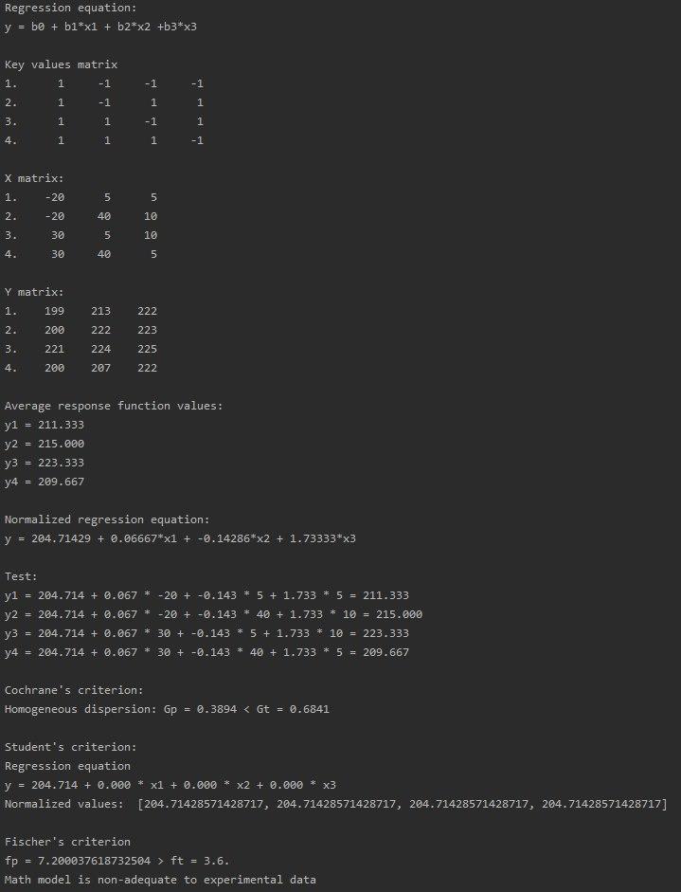

**Контрольні запитання**

1. Що називається дробовим факторним експериментом?

У деяких випадках немає необхідності проводити повний факторний експеримент (ПФЕ).

Якщо буде використовуватися лінійна регресія, то можливо зменшити кількість рядків матриці ПФЕ до кількості коефіцієнтів регресійної моделі.

Кількість дослідів слід скоротити, використовуючи для планування так звані регулярні дробові репліки від повного факторного експерименту,

що містять відповідну кількість дослідів і зберігають основні властивості матриці планування – це означає дробовий факторний експеримент (ДФЕ).

1. Для чого потрібно розрахункове значення Кохрена?

Для перевірки дисперсії на однорідність.

1. Для чого перевіряється критерій Стьюдента?

Для перевірки значущості коефіцієнтів регресії. Тобто, Якщо виконується нерівність ts< tтабл, то приймається нуль-гіпотеза, тобто вважається,

що знайдений коефіцієнт ?s є статистично незначущим і його слід виключити з рівняння регресії. Якщо ts > tтабл то гіпотеза не підтверджується, тобто ?s – значимий коефіцієнт і він залишається в рівнянні регресії.

1. Чим визначається критерій Фішера і як його застосовувати?

Отримане рівняння регресії необхідно перевірити на адекватність досліджуваному об'єкту.

Для цієї мети необхідно оцінити, наскільки відрізняються середні значення у вихідної величини, отриманої в точках факторного простору, і значення у, отриманого з рівняння регресії в тих самих точках факторного простору.

Для цього використовують дисперсію адекватності. Адекватність моделі перевіряють за F-критерієм Фішера, який дорівнює відношенню дисперсії адекватності до дисперсії відтворюваності.